
Anotace: Písemný test k ověření znalostí učiva prvouky. Žáci vypracovávají test individuálně po výkladu, procvičení a ústním opakování daného učiva.
Prameny: Bradáčová, Špika: Prvouka pro 3. ročník (Nakladatelství Alter) a pracovní listy k této prvouce.

Jméno a datum: ………………………………………………..

- Čím se člověk liší od ostatních živočichů?

……………………………………………………………

……………………………………………………………

- Jaké složky by měla obsahovat vyvážená strava?

……………………………………………………………

……………………………………………………………

- Popiš kostru člověka.

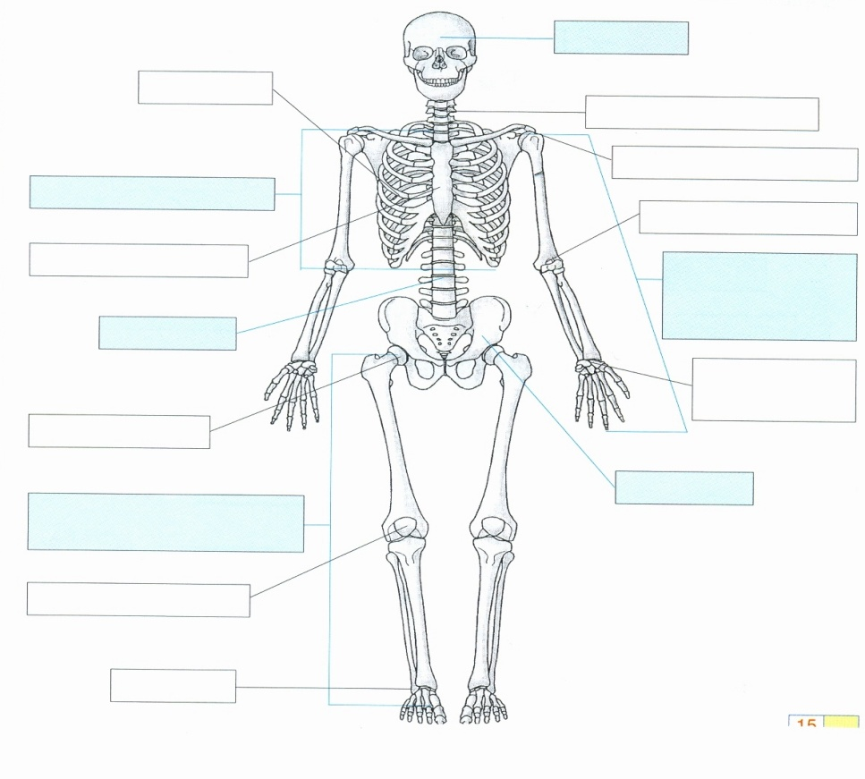
- Popiš části lidského těla.

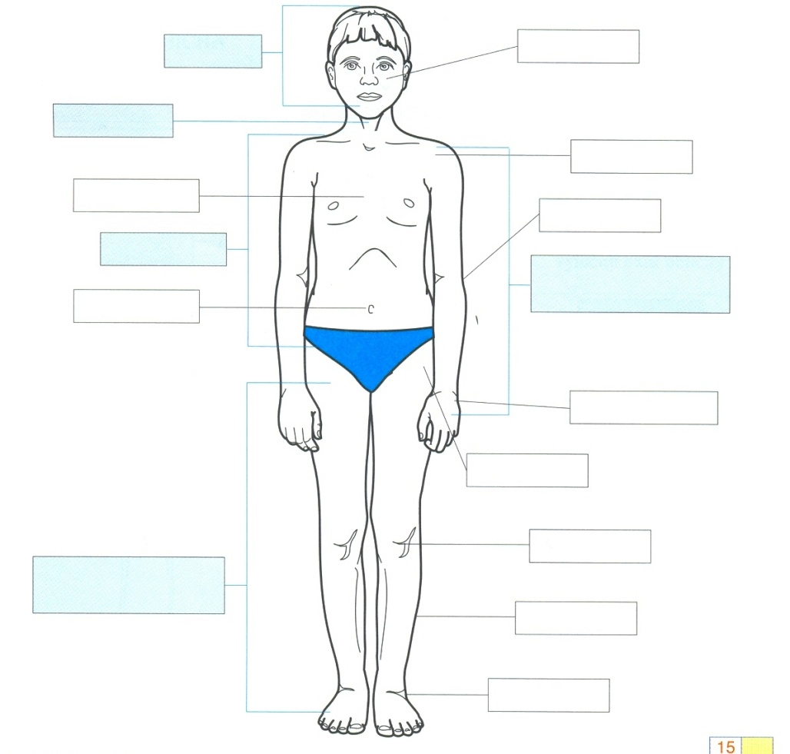
- Napiš, kolik zubů má

mléčný chrup ………… dospělý chrup ……………..

- Jakou funkci mají svaly?

……………………………………………………………

- Vypiš nejdůležitější vnitřní orgány člověka:

………………………… …………………………

………………………… …………………………

………………………… …………………………

…………………………

- Zapiš smysly a k nim smyslové orgány:

………………………… ……………………………

………………………… ……………………………

…………………………

